02.02.2021 ж.
«Цифрлық әлем ақпараттық сауаттылықты дамыту апталығы аясында өтіп жатқан 3-4 сыныптар арасындағы «Болашақ мектебі», «Менің цифрлық әлемім» сурет конкурстарынан көріністер.
Информатика пәні мұғалімі: Ашанбаева М.А.
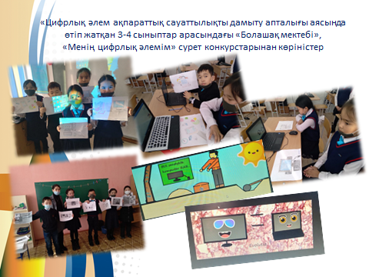
«Цифрлық әлем ақпараттық сауаттылықты дамыту апталығы аясында өтіп жатқан 5-6 сыныптар арасындағы «Киберқауіптер желіде», «Мобильді қауіпсіздік» презентациялар мен суреттер байқауы.
Информатика пәні мұғалімдері: Тусупбаева С.Ж. Ашанбаева М.А.
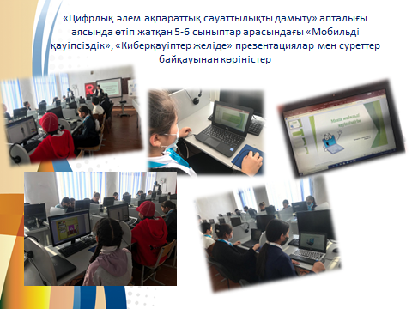
- «Цифрлық әлем ақпараттық сауаттылықты дамыту апталығы аясында өтіп жатқан 7-8 сыныптар арасындағы «Менің мектеп әлемім» бейнероликтер конкурсы.
Информатика пәні мұғалімі: Тусупбаева С.Ж.
7- сынып оқушысы Махмедия Дінисламның "Менің мектебімдегі әлемім " атты бейнеролигі
https://www.facebook.com/permalink.php?story_fbid=570317217259341&id=100028432027156
- «Цифрлық әлем ақпараттық сауаттылықты дамыту апталығы аясында өтіп жатқан 9 сыныптар арасындағы «Менің өлкем» 3D панорамалар байқауы
Информатика пәні мұғалімі: Тусупбаева С.Ж.
Байдалы би ауылының мәдениет үйі, әкімшілік, медпункт, мектеп, тұрғын үйлердің 3 D панорама жұмысы. Дайындаған: 9-сынып оқушысы Әубәкір А.
https://www.google.com/maps/@48.6374891,71.3764523,3a,75y,120h,80t/data=!3m7!1e1!3m5!1sAF1QipOF9GOSXeOWRKwSpKiIV2YR23X1dVeraMr8qw0g!2e10!3e12!7i10240!8i5120
Кәдірбаева Аяна мен Тілеуберген Ажардың жұмыстары
https://www.facebook.com/100028432027156/videos/pcb.569915083966221/569913837299679/
Төлепова Дильназбен Кенжебаева Нұрайдың «Жаңаарқа ауданы» панорамалық жұмысы
https://makevt.com/media/tourmaker/hskrbnowyq/?fbclid=IwAR03xEWc2UY4JSSlkzdEQtdCp4HNEatUI0mFQWqkEZn0-Ff6AVLG035033o

- «Цифрлық әлем ақпараттық сауаттылықты дамыту апталығы аясында өтіп жатқан 10-11 сыныптар арасындағы «Python тілінде бағдарламалау» олимпиадасы.
Информатика пәні мұғалімі: Тусупбаева С.Ж.
